**MÓDULO DE OPERACIONES ENTRE EMPRESAS**



ÍNDICE DE CONTENIDO

**1.** **OP. DE COMPRA POR REPOSICIÓN** 3

**1.1.** **[COMPRA] PLANIFICACION DE COMPRAS NACIONALES** 3

**1.2.** **[COMPRA] NECESIDAD DE PRODUCTOS DE COMPRA** 5

**1.3.** **[COMPRA] SOLICITUD DE COMPRA INTERNA** 8

**1.4.** **[VENTA] COTIZACION DE VENTA** 11

**1.5.** **[COMPRA] ORDEN DE COMPRA** 13

**1.6.** **[VENTA] PEDIDO DE VENTA** 15

**1.7.** **[VENTA] FACTURACION Y DESPACHO DE VENTA** 17

**1.8.** **[COMPRA] FACTURACION Y RECEPCION DE COMPRA** 18

**2.** **OP. DE COMPRA EXTRAORDINARIA** 19

**2.1.** **[VENTA] DESPACHO DE MERCADERIA** 19

**2.2.** **[COMPRA] RECEPCION DE MERCADERIA** 20

**2.3.** **[COMPRA] SOLICITUD DE COMPRA INTERNA** 22

**2.4.** **[VENTA] COTIZACION DE VENTA** 24

**2.5.** **[COMPRA] ORDEN DE COMPRA** 27

**2.6.** **[VENTA] PEDIDO DE VENTA** 28

**2.7.** **[VENTA] FACTURACION DE VENTA** 31

**2.8.** **[COMPRA] FACTURACION DE COMPRA** 33

**3.** **SEGUIMIENTO DE OP. ENTRE EMPRESAS** 33

**OPERACIONES ENTRE EMPRESAS**

1. **OP. DE COMPRA POR REPOSICIÓN**

La compra y venta de productos entre distintas organizaciones del mismo grupo, puede darse por reposición haciendo un análisis previo de consumo utilizando el reporte de planificación de compras.

* 1. **[COMPRA] PLANIFICACION DE COMPRAS NACIONALES**

Dirigirse al reporte “Reporte de Planificación de Compras Nacionales”, llenar los parámetros en la sección "**Filtro**".

* **Organización:** Empresa con la que se va a trabajar (*obligatorio).
* **Almacén:** Se utiliza para calcular el consumo por producto (opcional).
* **Fecha del Documento:** Por defecto hoy (*obligatorio).
* **Fecha de Proyección:** Proyección de abastecimiento de stock, por defecto a 3 meses (*obligatorio).
* **Proveedor:** Se utiliza para mostrar los productos que son abastecidos por el proveedor seleccionado (opcional).
* **Excluir Proveedores:** Se puede excluir productos cuyo proveedor primario pertenezca a un grupo proveedores ingresado previamente al sistema (opcional). Ver Anexo para crear Grupo de Proveedores.
* **Todos los Productos:** Considera productos con consumo 0 durante los últimos 12 meses (opcional).
* **Min. Meses con Consumo:** Considera productos con mínimo el número de meses ingresado (0-12), por defecto 3 meses (opcional).

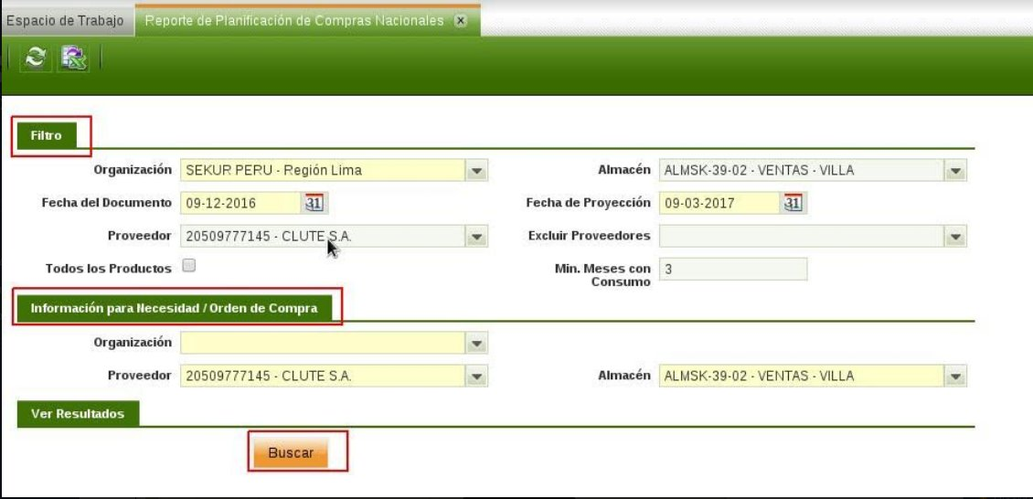

Una vez ingresado estos datos, dar clic en el botón "Buscar", para generar el reporte.

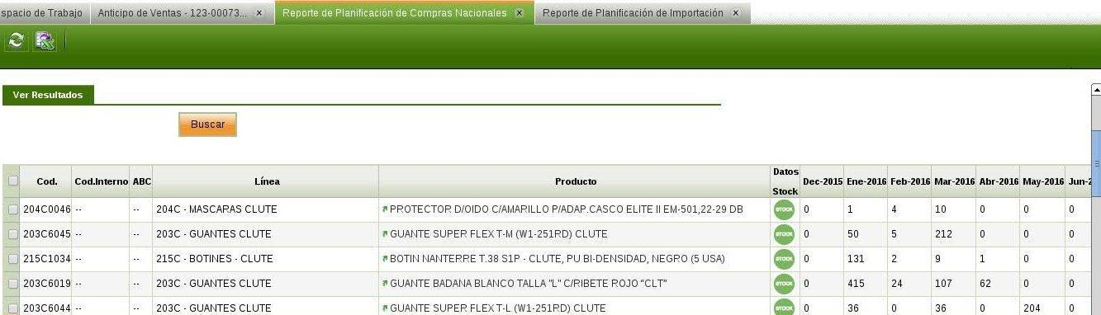

El reporte puede ser exportado en Excel.

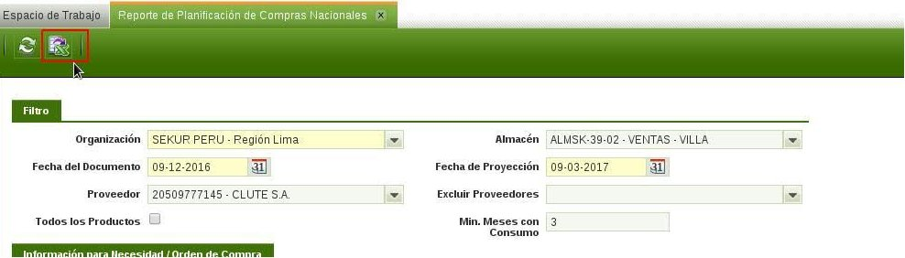

* 1. **[COMPRA] NECESIDAD DE PRODUCTOS DE COMPRA**

Una Necesidad de Productos puede provenir del Área de Ventas, así como del Área de Compras generada utilizando el “Reporte de Planificación de Compras Nacionales”.

Una vez ingresada la información necesaria para el “Reporte de Planificación de Compras Nacionales” y clic en “Buscar”, se tiene los datos del reporte mostrando los productos y su consumo en un año, además del stock actual y el stock en tránsito para al final sugerirle la cantidad a comprar para la “Fecha de Proyección” ingresada en los filtros del reporte.

En la sección "Información para Necesidad / Orden de Compra" del reporte, ingresar los datos para generar la Necesidad (esta sección puede ser ingresada antes o después de generar la salida del reporte):

* **Organización:** Empresa donde se creara el documento (*obligatorio).
* **Proveedor:** Proveedor del cual se hizo haciendo el análisis. Si no se hubiera seleccionado uno en la sección "Filtro", puede seleccionar cualquiera (según la empresa seleccionada) (*obligatorio).
* **Almacén:** Almacén donde se recepcionaria la mercadería a comprar, necesario para la creación de una posterior orden de compra generada a través del planillón o a través de la necesidad generada del planillón. Es figurativo, pues es posible cambiarlo en la posterior Orden de Compra (*obligatorio).



Seleccionar los productos que van para una Necesidad de Productos.

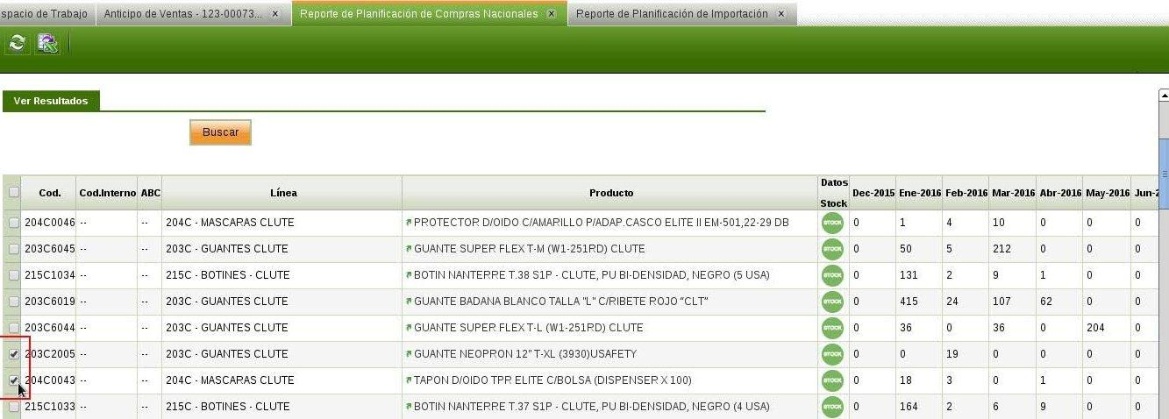

Si es necesario modificar la cantidad a pedir sugerida por el reporte, puede ingresar la nueva cantidad en la columna “A Pedir” de cualquier producto seleccionado.

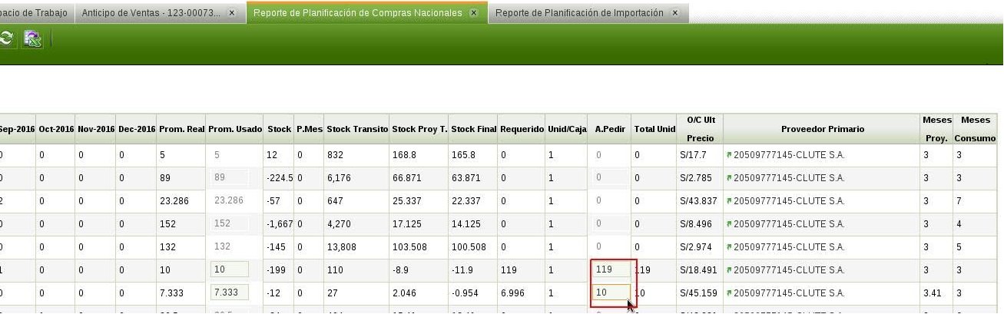

Dar clic en el botón “Crear Necesidad”.

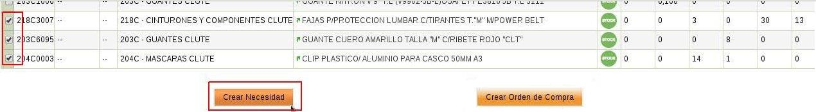

La Necesidad de Productos fue generada en estado borrador y se muestra su número para indicar que fue creada satisfactoriamente.

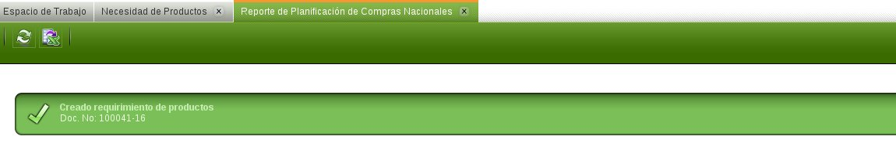

Dirígete a la ventana “Necesidad de Productos”, para buscar el número de necesidad generado por el planillón.

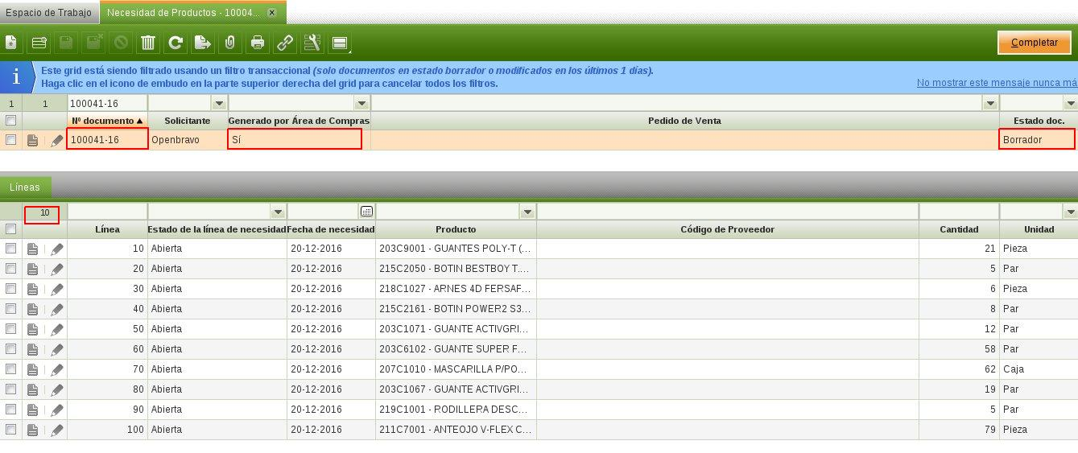

Dar clic en el botón “Completar” de la Necesidad y Aceptar para confirmar, antes de ser completada automáticamente requerirá aprobación por parte de la Jefatura del Área de Compras.

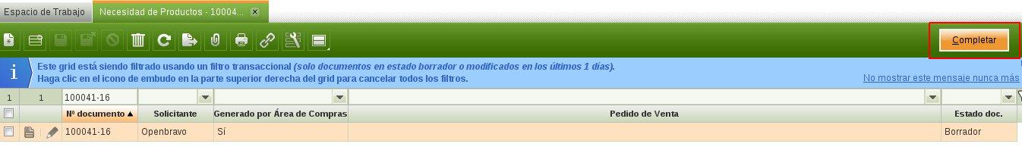

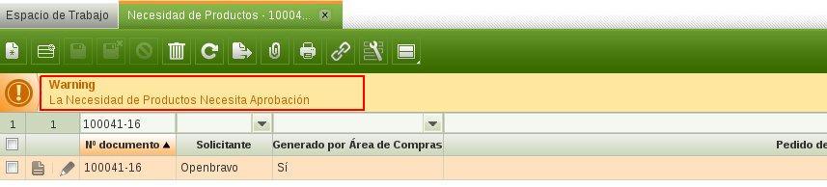

* 1. **[COMPRA] SOLICITUD DE COMPRA INTERNA**

Las Solicitudes de Compra Interna para reposición son generadas a través de Necesidades de Productos generadas por el Área de Compras (desde planillón).

Las Necesidades de Productos que pasan para Aprobación en la ventana y son aprobadas generan automáticamente una Solicitud de Compra Interna.

Para aprobar una Necesidad, dirigirse a la ventana “Aprobación de Necesidades (Compras)” seleccionar la necesidad a evaluar, dar clic en el botón “Aprobar”.

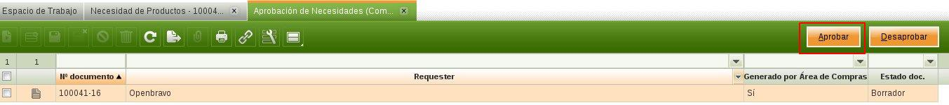

Clic en “Aceptar” para confirmar la aprobación de la Necesidad y generación automática del documento de “Solicitud de Compra Interna”.

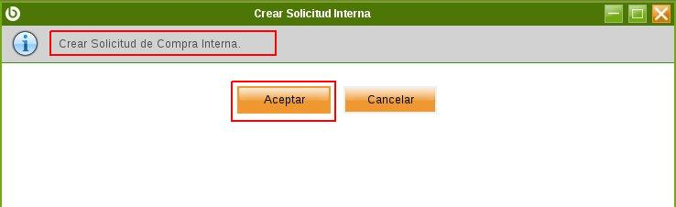

Un mensaje indica que la solicitud de compra interna fue generada satisfactoriamente y muestra su número en el sistema.

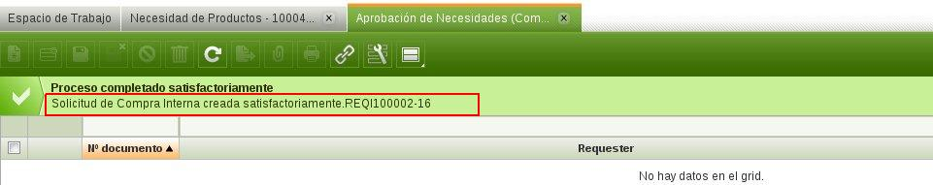

Dirigirse a la ventana “Solicitud de Compra Interna” para ver la solicitud generada por el sistema, puede buscarla filtrando por su número.

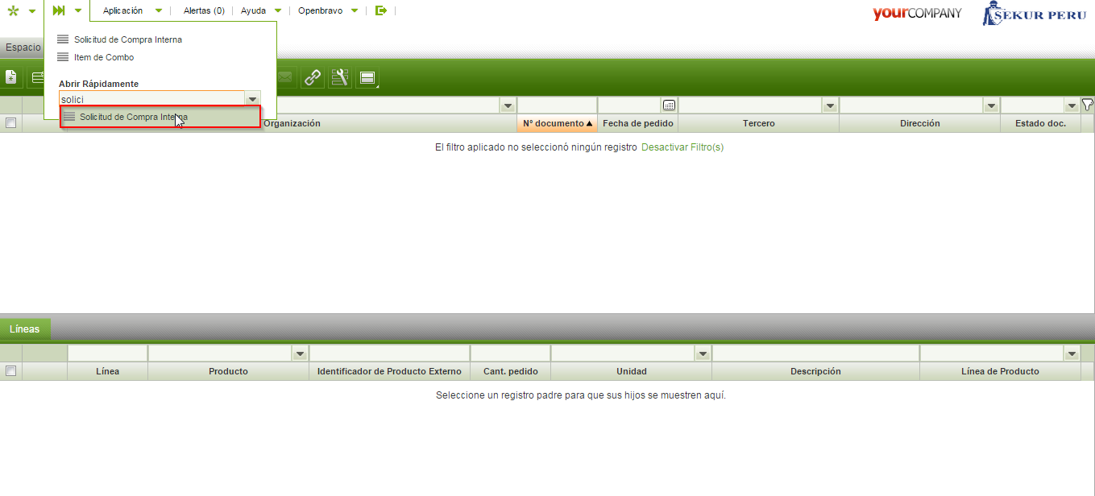

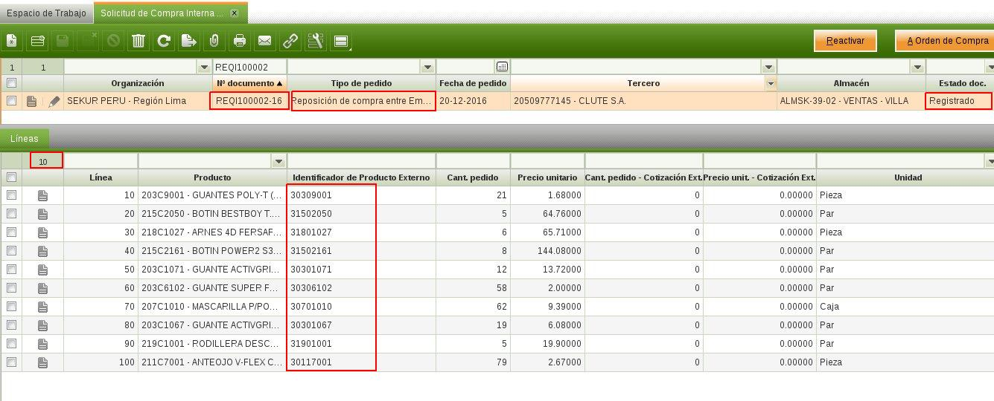

La solicitud generada ya está en estado registrado, en sus líneas tiene los mismos productos que la necesidad, y en el campo “Identificador de Producto Externo” cada producto tiene su código proveedor, si no tiene hay que configurarlo en la maestra de productos (Ver Manual de Maestras).

**NOTA:** Luego de enviar el número de Solicitud de Compra Interna al Área de Ventas del proveedor, verá en las líneas de la Solicitud: Cantidades y Precios a las que el proveedor nos ha cotizado, en los campos “Cant. Pedido – Cotización Ext.” y “Precio unit. – Cotización Ext.” Respectivamente, si estos campos están vacios es porque el proveedor aun no ha creado o registrado la cotización respectiva.

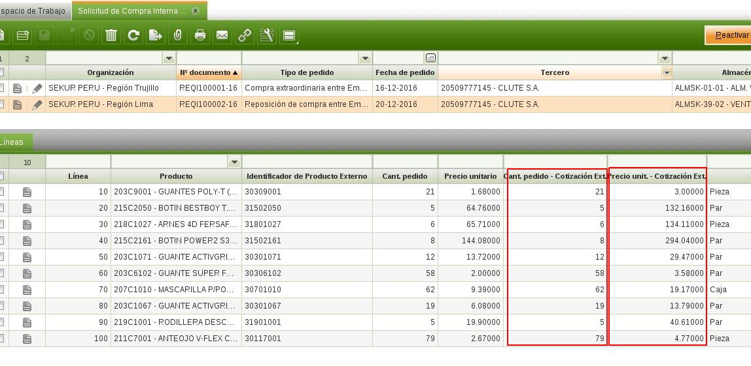

* 1. **[VENTA] COTIZACION DE VENTA**

Las líneas de la cotización de ventas serán generadas a partir de la “Solicitud de Compra Interna” generada por el Área de Compras, se debe tener el numero de dicha solicitud.

Dirígete a la ventana Cotización de Ventas.

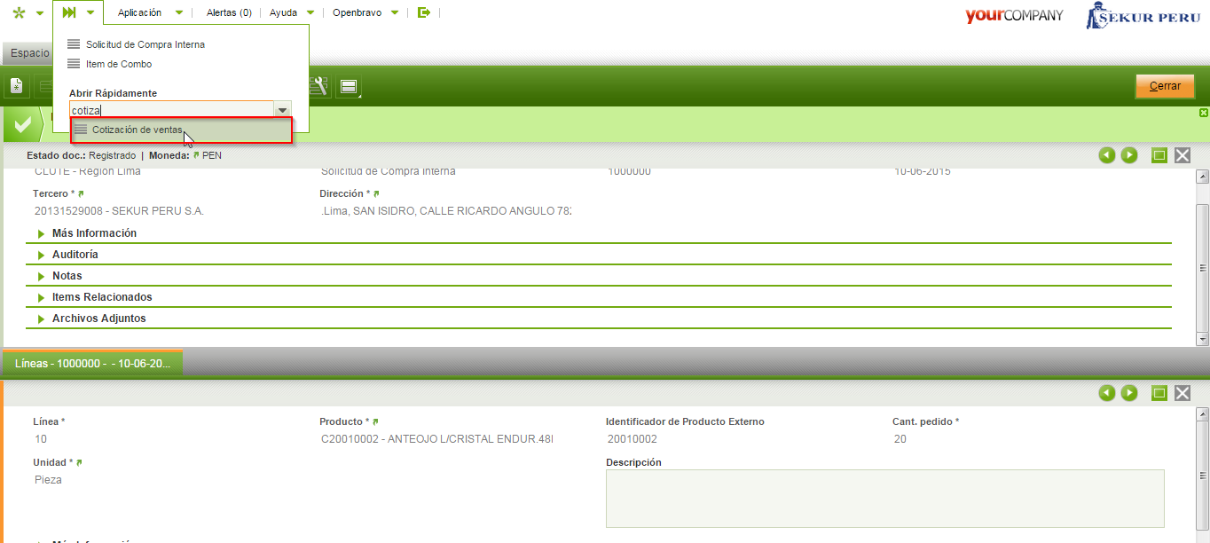

Crea un nuevo registro.

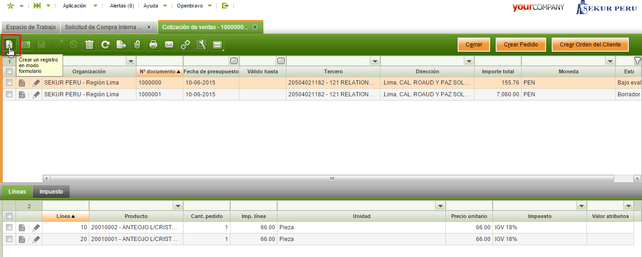

Ingresar los datos requeridos en la cabecera de la cotización: en campo “Tercero” selecciona la empresa a quien va dirigida la cotización, selecciona “Tarifa”, Método/Condiciones de Pago y el “Almacén”.

Para generar las líneas de la cotización, dar clic en el botón “Op. entre empresas”.

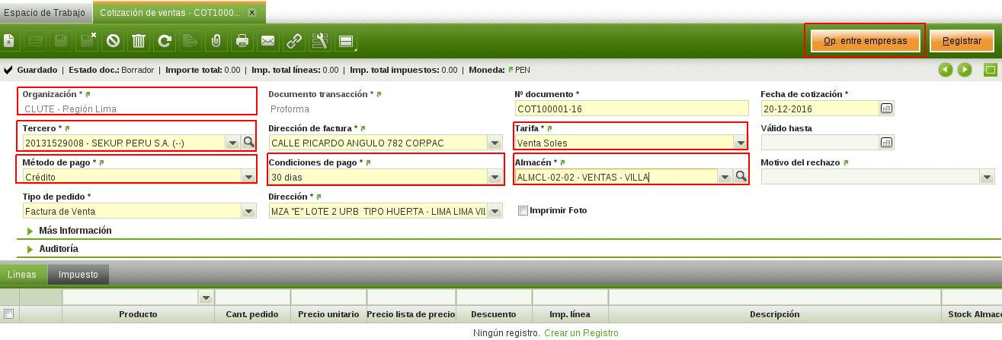

Selecciona la Solicitud de Compra Interna según su número de documento y da clic en “Aceptar”

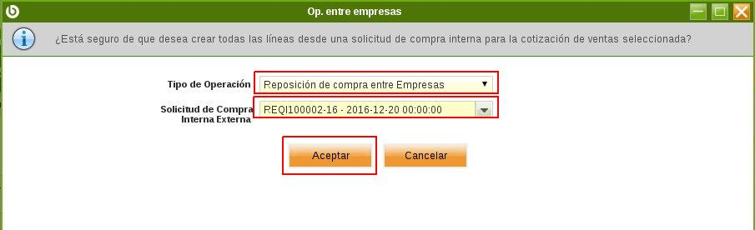

Un mensaje indica que las líneas de la cotización fueron generadas satisfactoriamente.

Las líneas de la cotización pueden ser modificadas en cantidad y precio, las modificaciones estarán visibles para el Área de Compras cuando la cotización sea registrada. Para registrar la cotización dar clic en “Registrar”.

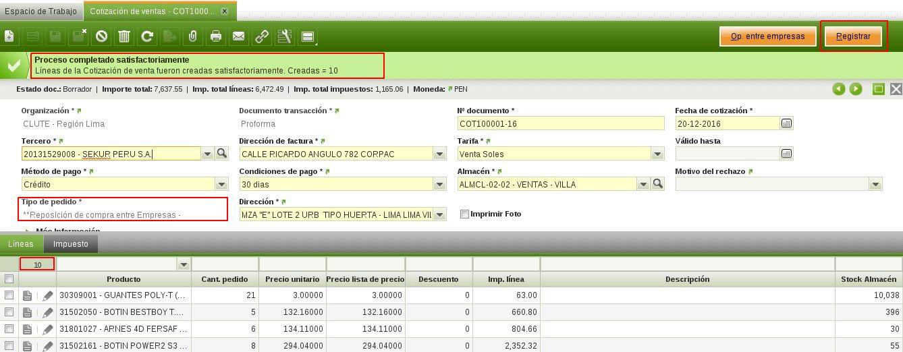

Si es necesario volver a modificar la cotización, puede reactivar la cotización, hacer la modificación y volver a registrarla.

* 1. **[COMPRA] ORDEN DE COMPRA**

Una vez establecidas las cantidades y los precios de los productos que se van a comprar y que nos han cotizado, se va a generar la orden de compra.

Dirigirse a la ventana “Solicitud de Compra Interna” y seleccionar la solicitud que ya fue cotizada y dar clic en el botón “A Orden de Compra”.

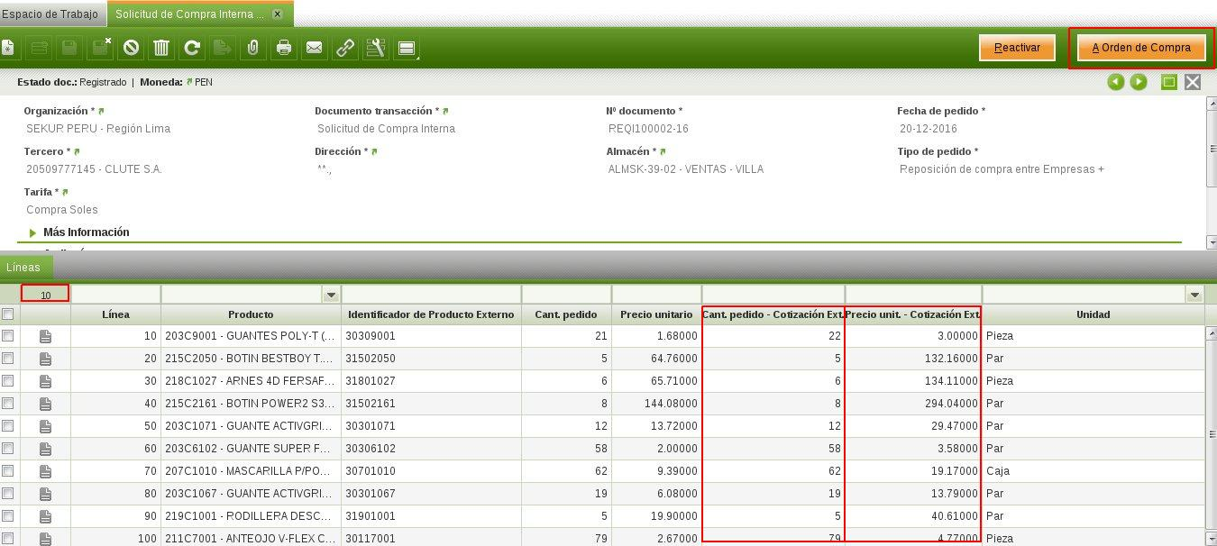

Dar clic en “Aceptar” para confirmar.

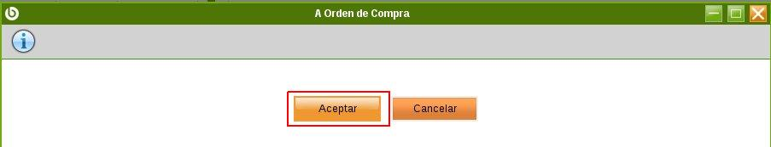

El número de orden de compra que se muestra indica que la orden en estado borrador fue generada satisfactoriamente.

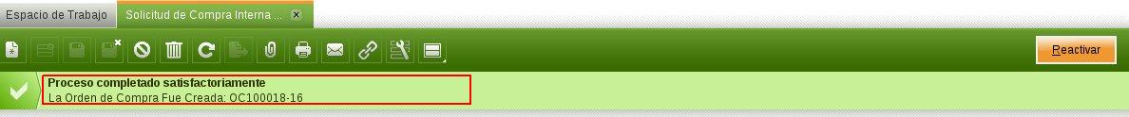

Dirígete a la ventana “Orden de Compra” para seleccionar la orden de compra generada, búsquela filtrando por el número de documento.

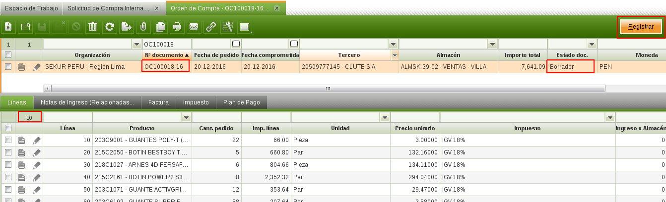

Registrar la orden de compra generada con clic en el botón “Registrar” y Aceptar, antes de ser registrada automáticamente requerirá aprobación por parte de la Jefatura del Área de Compras.

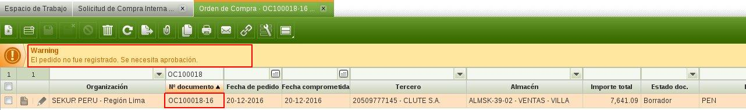

Una orden de compra registrada podrá ser facturada y se hará el ingreso respectivo del stock comprado a almacén, según ventas facture y despache nuestra orden de compra.

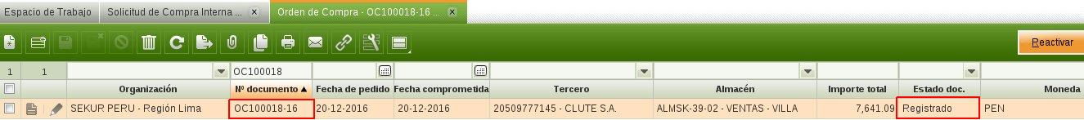

* 1. **[VENTA] PEDIDO DE VENTA**

Las líneas del pedido de venta van a ser generadas a partir de la orden de compra de nuestro cliente generada por su Área de Compras. El pedido de venta debe ser generado tal cual la Orden de Compra del Cliente que nos envíen.

Dirígete a la ventana “Pedido de Venta”.

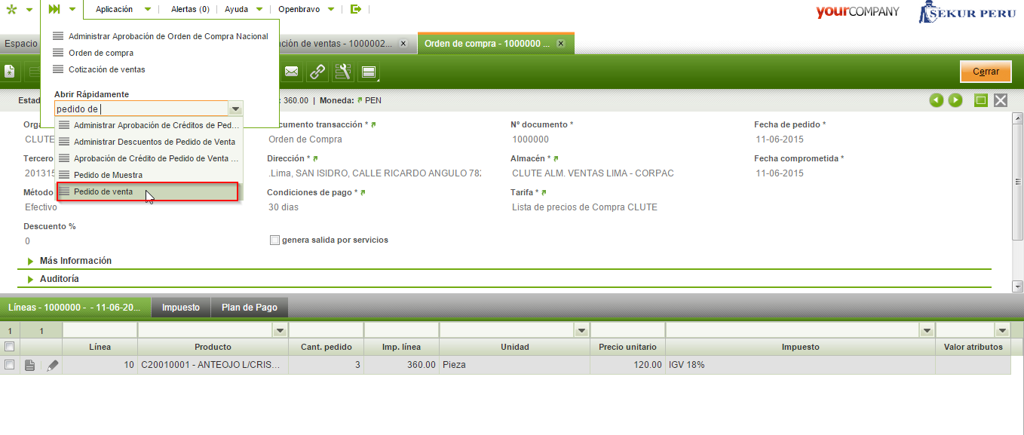

Crea un nuevo registro.

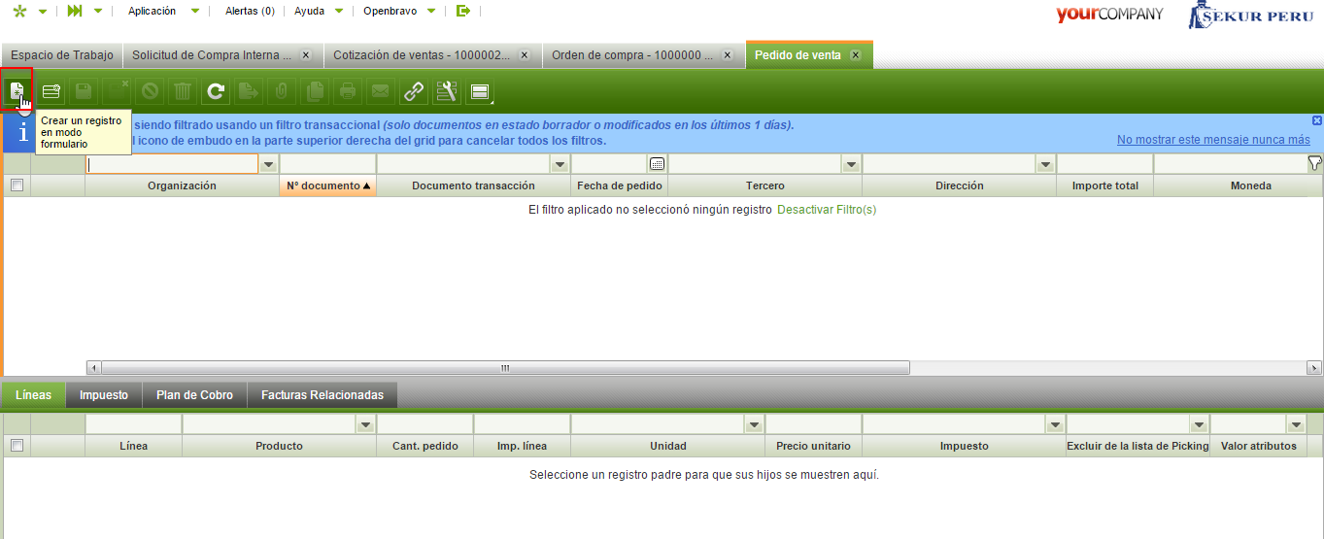

Ingresar los datos requeridos en la cabecera del pedido: en campo “Tercero” selecciona el cliente, selecciona “Tarifa”, Método/Condiciones de Pago y el “Almacén”, tal cual la orden de compra del cliente. Para generar las líneas del pedido, dar clic en el botón “Op. entre empresas”.

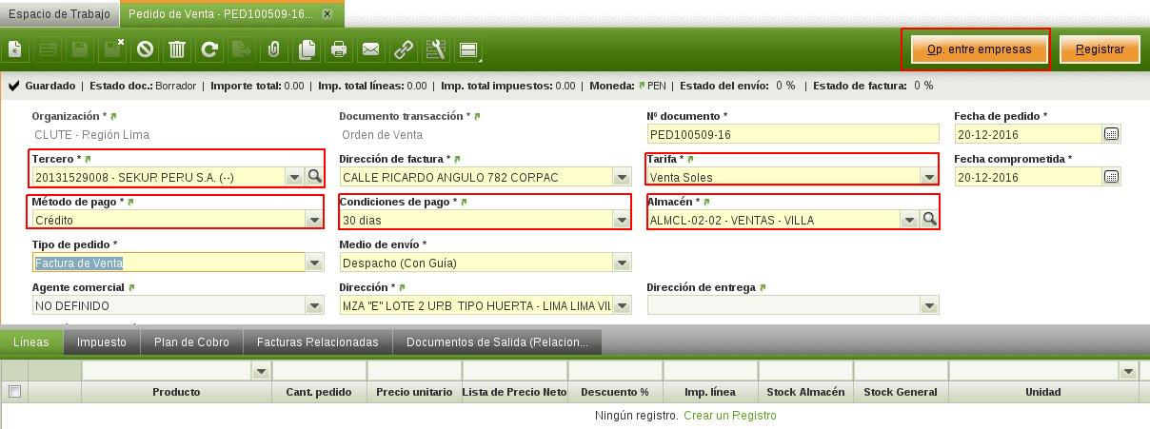

Selecciona la Orden de Compra según su número de documento y da clic en “Aceptar”

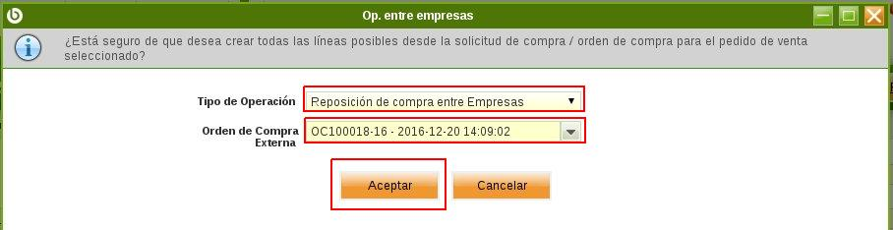

Un mensaje indica que las líneas del pedido fueron generadas satisfactoriamente.

Para registrar el pedido dar clic en “Registrar” y Aceptar.

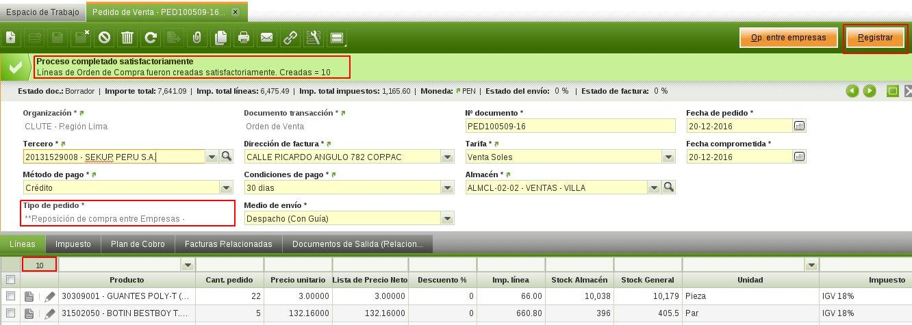

Una vez registrado el pedido de venta podrá ser facturado y se hará el despacho respectivo del stock.

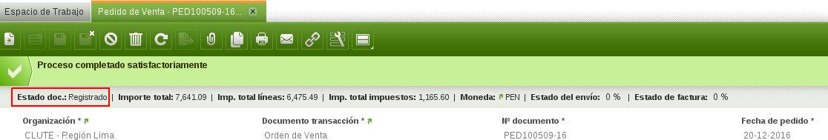

* 1. **[VENTA] FACTURACION Y DESPACHO DE VENTA**

La facturación y despacho de un pedido de venta esta descrito en el Manual de Ventas, y la gestión de picking en el Manual de Almacén.

* Ver Sección 6. FACTURACION Y DESPACHO DESDE PEDIDO DE VENTA. del Manual de Ventas.
* Ver Seccion 2.1. Gestión de Lista de Picking. Del Manual de Almacen.

La facturación y despacho del pedido de venta es como la de cualquier pedido, en la ventana “Pedido de Venta por Procesar”, seleccionar el pedido, dar clic en botón “Generar Documentos”.

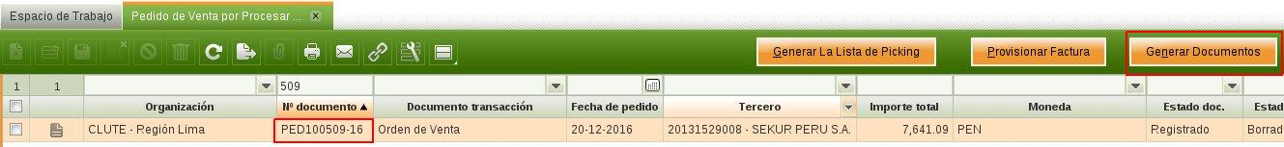

Ingresar los numero físicos de factura/boleta de venta y guía de remisión/ nota de salida según corresponda, clic en “Aceptar” para generar los documentos.

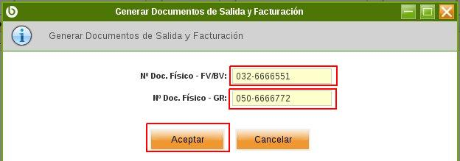

Imprimir la factura y guía.

En la pestaña “Facturas Relacionadas” del pedido de venta se puede ver la factura generada.

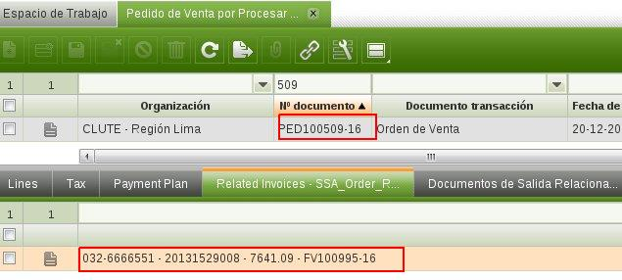

En la pestaña “Documento de Salida Relacionados” del pedido de venta se puede ver la guía generada.

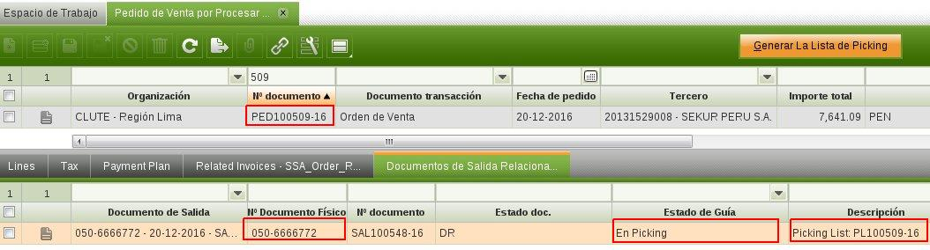

El despacho de este pedido de venta está a la espera de que el picking sea procesado para dar por finalizado el despacho de la mercadería de venta.

* 1. **[COMPRA] FACTURACION Y RECEPCION DE COMPRA**

1. **OP. DE COMPRA EXTRAORDINARIA**

Cuando la compra es extraordinaria, la compra y venta de productos entre organizaciones del mismo grupo puede darse a solicitud atendidas por despachos.

* 1. **[VENTA] DESPACHO DE MERCADERIA**

Para despachar la mercadería que se nos solicite, dirigirse a la ventana “Documento de Salida” y crear un nuevo registro.

Ingresar la información requerida en la cabecera del documento, en “Tipo de Documento” seleccionar “Guía Remisión”, seleccionar “Almacén” de despacho, cliente en “Tercero” y en el campo “Tipo de Orden” debe seleccionar **“Compra extraordinaria entre Empresas -”**.

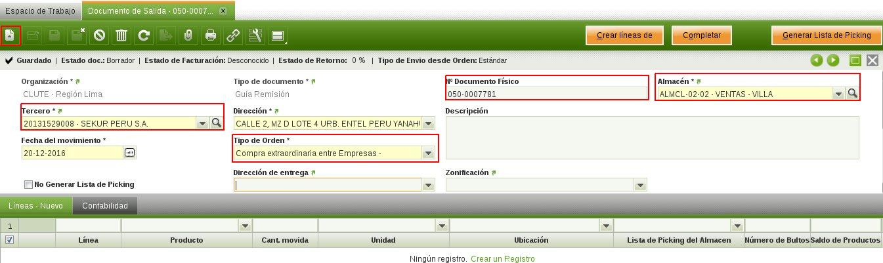

Ingresar los productos y las cantidades a despachar y dar clic en el botón “Generar Lista de Picking”, para que el Área de Almacén pueda procesar el despacho.

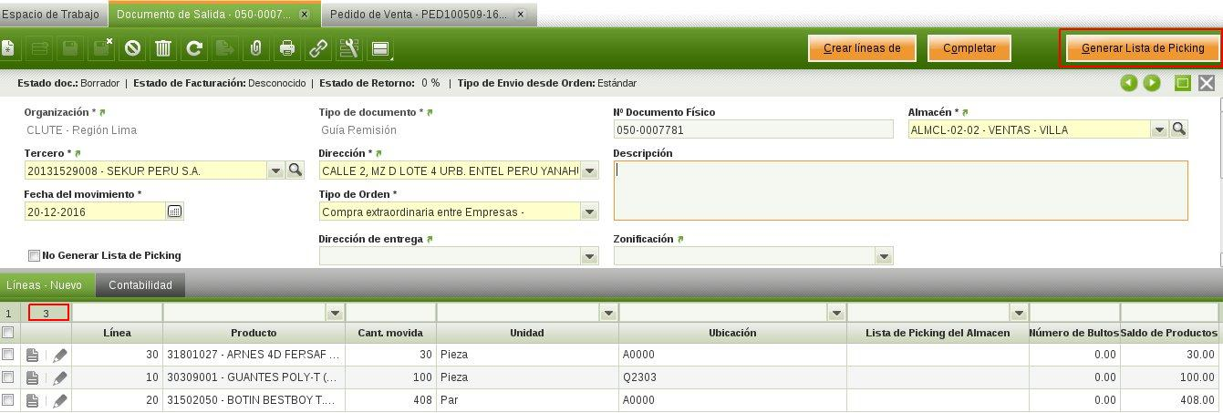

Un mensaje nos indicará el número de picking generado y la guía pasa a un estado de “En espera por Picking” donde ya es posible imprimir. 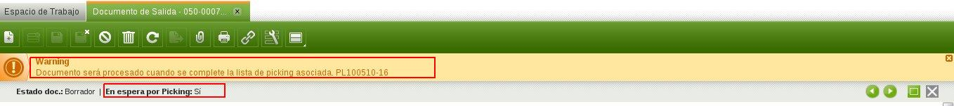

**NOTA:** El Área de Almacén debe procesar el picking generado para que la guía de remisión pase a estado registrado automáticamente y se pueda hacer el ingreso correspondiente en la empresa cliente.

* 1. **[COMPRA] RECEPCION DE MERCADERIA**

Las líneas con los productos y cantidades del ingreso de mercadería se generan a partir de la Guía de Remisión del proveedor, para ello dirigirse a la ventana “Nota de Ingreso”, crear un nuevo registro e ingresar la información de la cabecera.

En la cabecera de la nota de ingreso, seleccionar el proveedor en “Tercero”, el “Almacén” donde se hará la recepción y dar clic en el botón “Crear líneas de (Op. Entre Empresas)” para generar las líneas a partir del documento de Salida de la otra empresa.

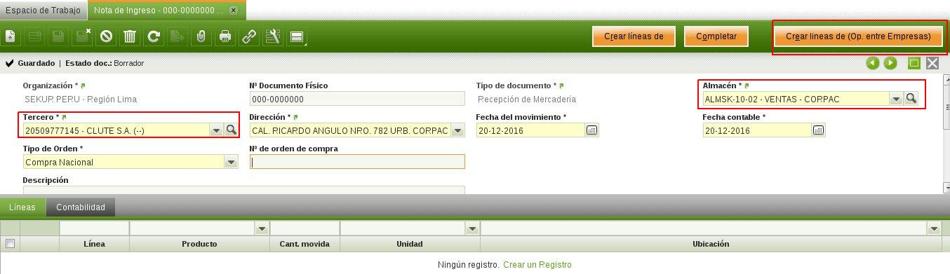

En la ventana “Distribuir Líneas” que aparece, busque la guía de remisión del proveedor que se va a procesar, cuando la encuentre selecciónela y de clic en el botón “Buscar” para mostrar las líneas con los productos y cantidades a ingresar a nuestro almacén, si es correcto dar clic en “Aceptar” para jalar sus líneas a nuestra nota de ingreso.

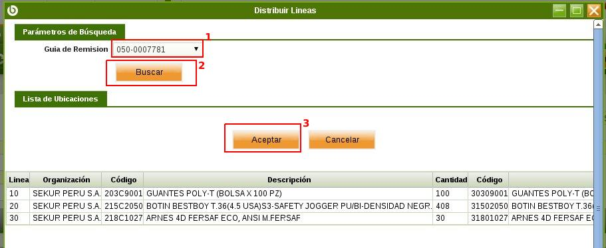

Para completar la Nota de Ingreso, es necesario que las ubicaciones donde se hará la recepción de los productos estén definidas en las líneas por producto, si es así con clic en el botón “Completar” y Aceptar, en caso no asignarle una.

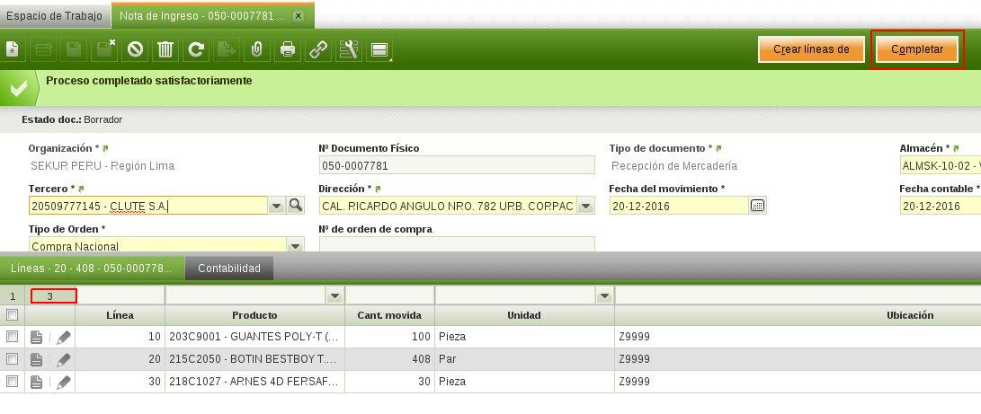

La nota de ingreso debe estar en estado completado para continuar con el proceso.

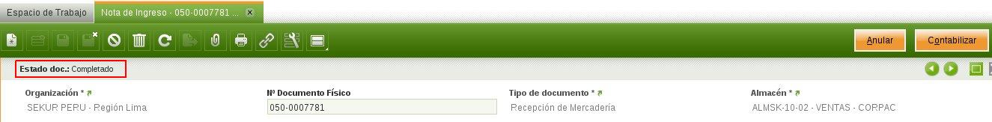

* 1. **[COMPRA] SOLICITUD DE COMPRA INTERNA**

Las líneas de la solicitud de compra interna para el caso de Op. Extraordinaria son generadas a partir de las líneas de los ingresos a almacén, pues ahí se indican los productos y las cantidades recibidas por parte del proveedor, sin embargo falta definir los precios para la posterior facturación, por ello debemos dirigirnos a la ventana “Solicitud de Compra Interna” y crear uno nuevo.



Ingresar la información requerida en la cabecera de la solicitud, en “Tercero” ingresar el proveedor, seleccionar el “Almacén” de recepción, el “Tipo de pedido” verificar que sea **“Compra extraordinaria entre Empresas +”**, seleccionar la “Tarifa” para definir la moneda y dar clic en el botón “Generar Líneas”.

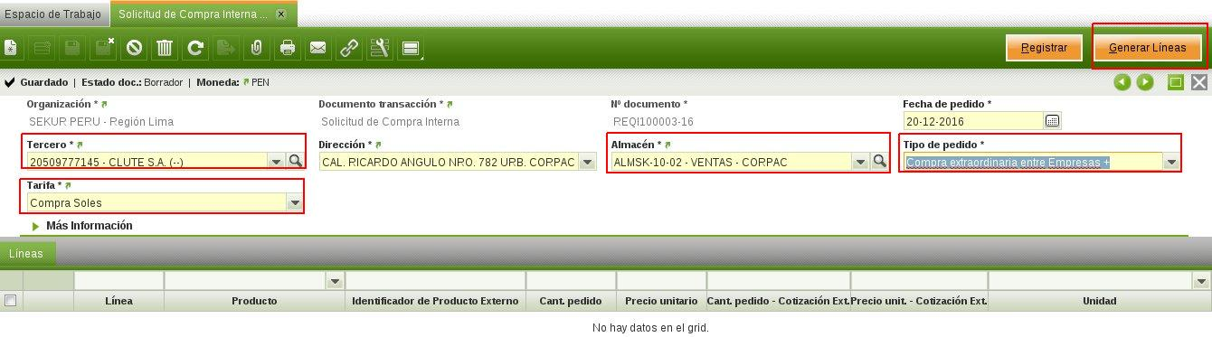

Para generar las líneas de la solicitud hay que seleccionar de qué ingresos se va a jalar los productos y las cantidades, por ello en la ventana que aparece seleccionar con un check las notas de ingresos que tienen la mercadería que posteriormente se va a facturar.

Dar clic en “Aceptar” para generar las líneas que correspondan en la solicitud.

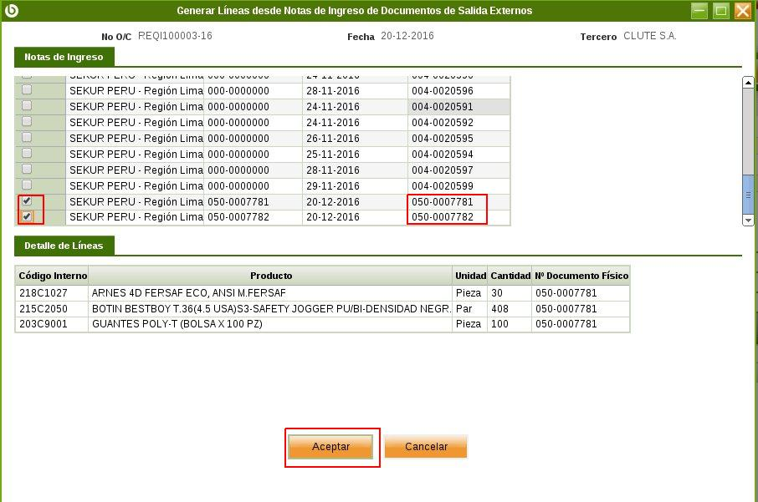

Las líneas de la solicitud son generadas con los productos recepcionados en los ingresos y sus cantidades en la columna “Cant. pedido”, en la columna “Precio unitario” el ultimo precio de compra y en la columna “Identificador de Producto Externo” esta el código proveedor, si no tiene hay que configurarlo en la maestra de productos (Ver Manual de Maestras).

Registrar la solicitud con clic en “Registrar” y Aceptar para confirmar.

.

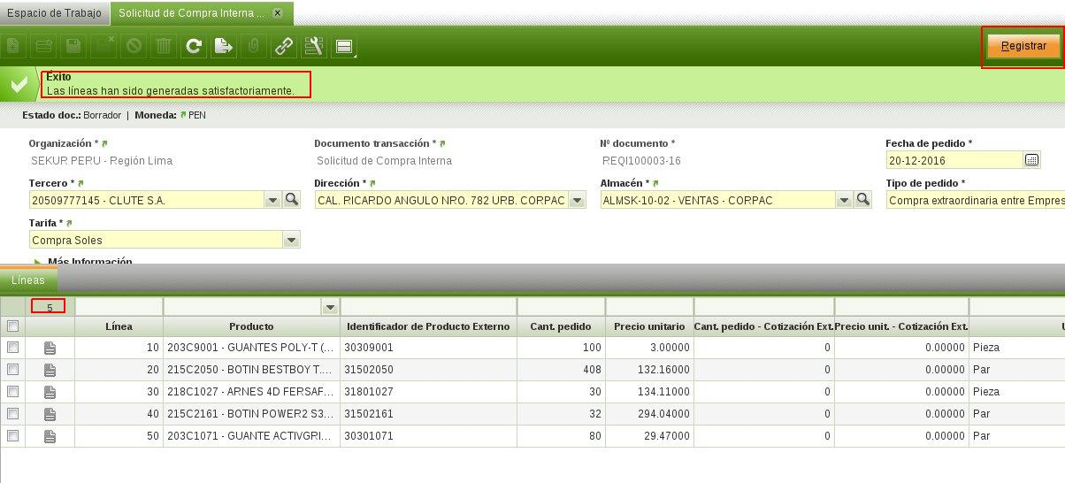

**NOTA:** Luego de enviar el número de Solicitud de Compra Interna al Área de Ventas del proveedor, verá en las líneas de la Solicitud los precios a las que el proveedor nos ha cotizado en la columna “Precio unit. - Cotización Ext.”, la columna “Cant. Pedido - Cotizacion Ext.” va a tener el mismo valor que la columna “Cant. pedido” ya que los ingresos/despachos ya fueron hechos, por eso el proveedor solo modificará precios. Si estos campos están vacios es porque el proveedor aun no ha creado o registrado la cotización respectiva. 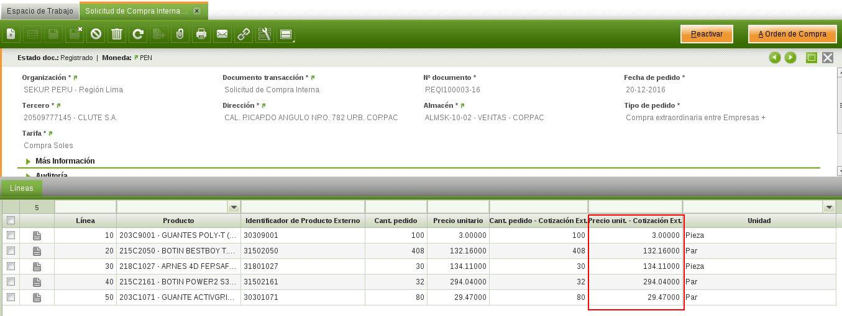

* 1. **[VENTA] COTIZACION DE VENTA**

Las líneas de la cotización de ventas serán generadas a partir de la “Solicitud de Compra Interna” generada por el Área de Compras, se debe tener el numero de dicha solicitud.

Dirígete a la ventana Cotización de Ventas.



Crea un nuevo registro.



Ingresar los datos requeridos en la cabecera de la cotización: en campo “Tercero” selecciona la empresa a quien va dirigida la cotización, selecciona “Tarifa”, Método/Condiciones de Pago y el “Almacén” donde se hicieron los despachos.

Para generar las líneas de la cotización, dar clic en el botón “Op. entre empresas”.

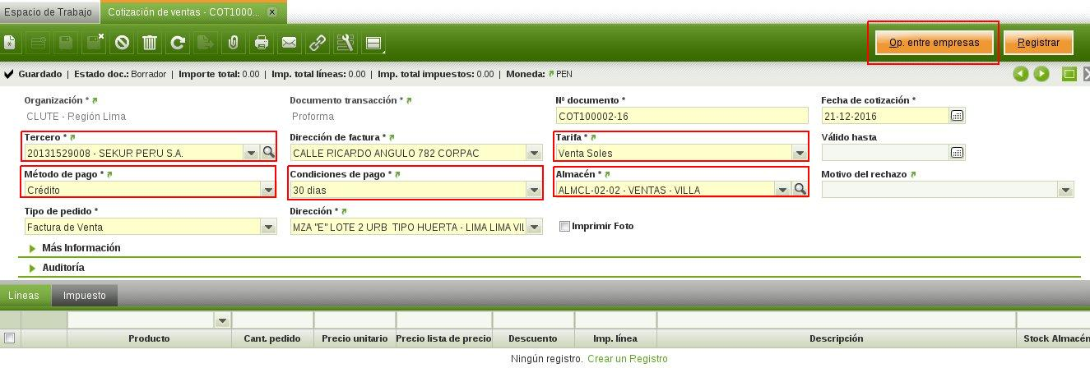

En la ventana que aparece, seleccionar en el campo “Tipo de Operación”: **“Compra extraordinaria entre Empresas”** para poder seleccionar de solicitudes de ese tipo, seleccionar la Solicitud de Compra Interna según su número de documento y da clic en “Aceptar”.

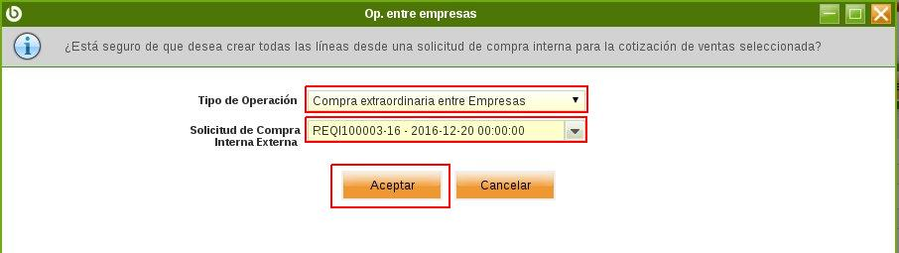

Un mensaje indica que las líneas de la cotización fueron generadas satisfactoriamente.

Las líneas de la cotización pueden ser modificadas solo en precio ya que el despacho ya fue realizado, las modificaciones estarán visibles para el Área de Compras cuando la cotización sea registrada. Para registrar la cotización dar clic en “Registrar”.

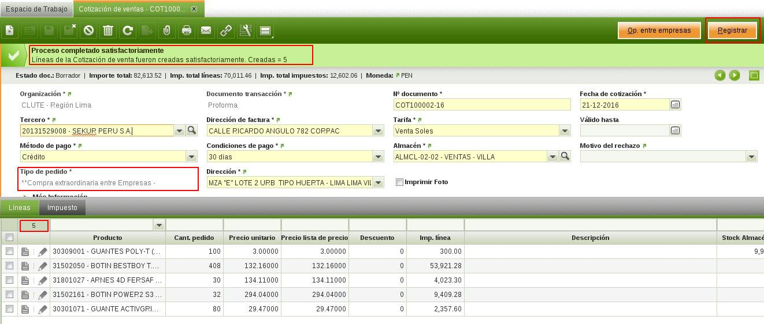

Si es necesario volver a modificar la cotización, puede reactivar la cotización, hacer la modificación y volver a registrarla.

* 1. **[COMPRA] ORDEN DE COMPRA**

Una vez establecidos los precios de los productos que se van a facturar y que nos han cotizado, se va a generar la orden de compra.

Dirigirse a la ventana “Solicitud de Compra Interna” y seleccionar la solicitud que ya fue cotizada y dar clic en el botón “A Orden de Compra”.

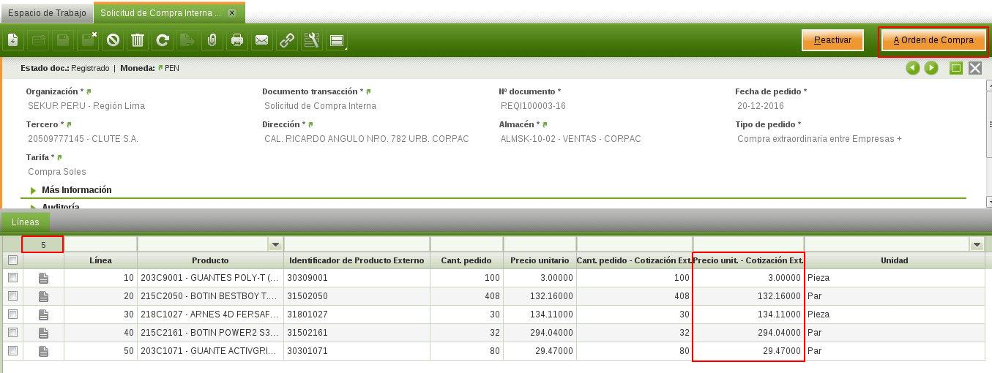

Dar clic en “Aceptar” para confirmar.



El número de orden de compra que se muestra indica que la orden en estado borrador fue generada satisfactoriamente.

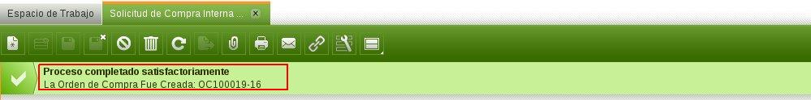

Dirígete a la ventana “Orden de Compra” para seleccionar la orden de compra generada, búsquela filtrando por el número de documento.

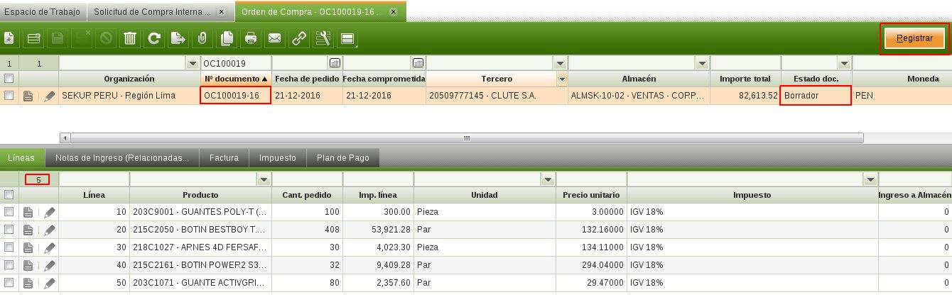

Registrar la orden de compra generada con clic en el botón “Registrar” y Aceptar, antes de ser registrada automáticamente requerirá aprobación por parte de la Jefatura del Área de Compras.

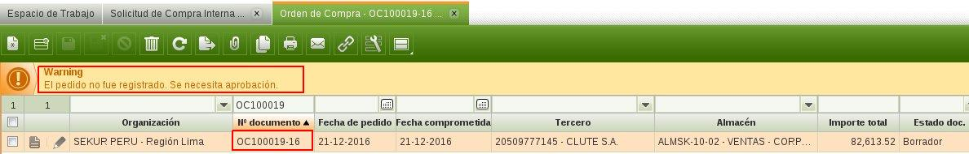

Cuando la orden de compra ya es registrada, su estado de “Mercadería Recibida” será 100% debido a los ingresos anticipados por Op. Extraordinaria, y podrá ser facturada, según ventas facture nuestra orden de compra.

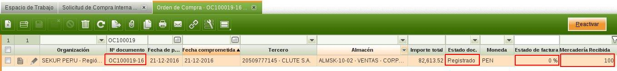

* 1. **[VENTA] PEDIDO DE VENTA**

Las líneas del pedido de venta van a ser generadas a partir de la orden de compra de nuestro cliente generada por su Área de Compras. El pedido de venta debe ser generado tal cual la Orden de Compra del Cliente que nos envíen.

Dirígete a la ventana “Pedido de Venta”.



Crea un nuevo registro.



Ingresar los datos requeridos en la cabecera del pedido: en campo “Tercero” selecciona el cliente, selecciona “Tarifa”, Método/Condiciones de Pago y el “Almacén” donde se hicieron los despachos, tal cual la orden de compra del cliente. Para generar las líneas del pedido, dar clic en el botón “Op. entre empresas”.

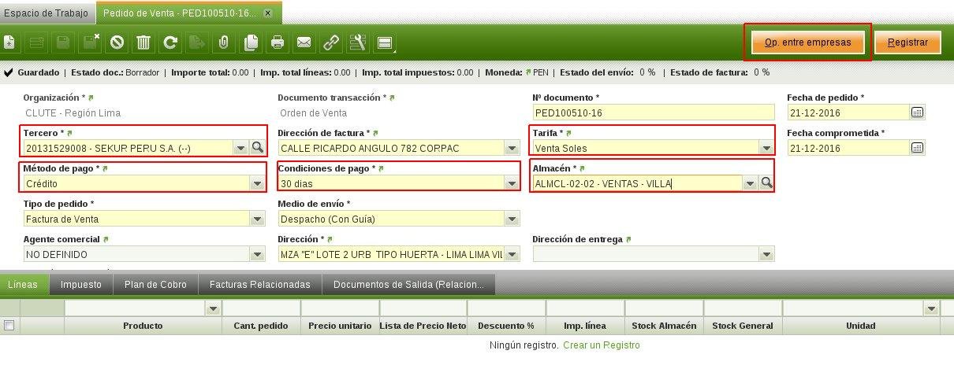

En la ventana que aparece, seleccionar en el campo “Tipo de Operación”: **“Compra extraordinaria entre Empresas”** para poder seleccionar de órdenes de compra de ese tipo, seleccionar la Orden de Compra según su número de documento y da clic en “Aceptar”

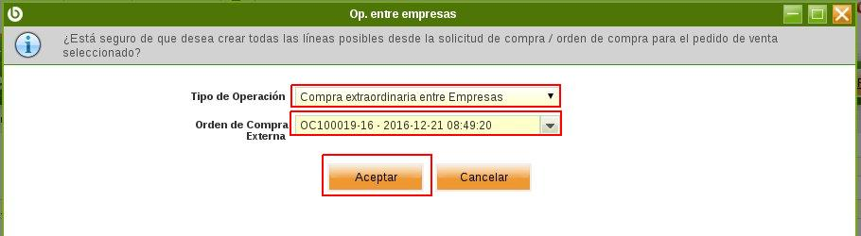

Un mensaje indica que las líneas del pedido fueron generadas satisfactoriamente.

Para registrar el pedido dar clic en “Registrar” y Aceptar.

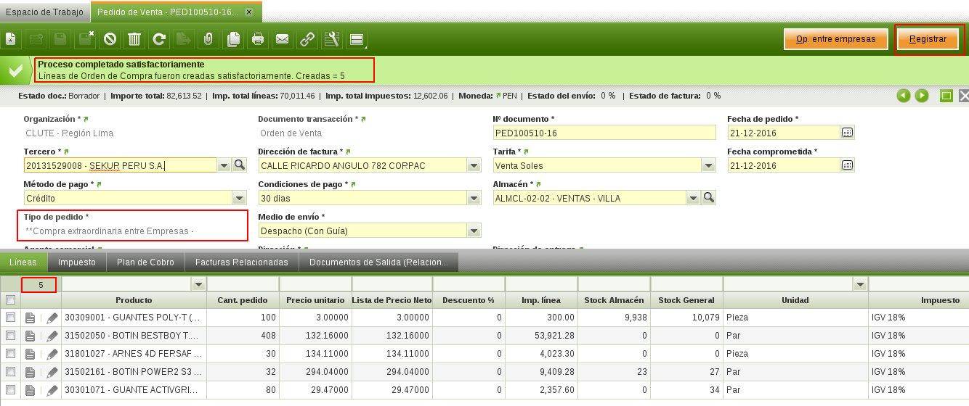

Cuando el pedido de venta es registrado, su estado de “Estado de envío” será 100% debido a los despachos anticipados por Op. Extraordinaria, y podrá ser facturado.

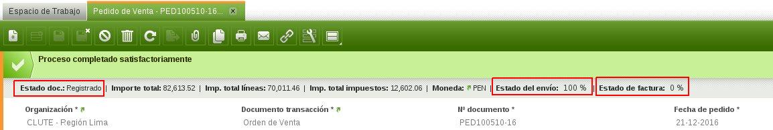

* 1. **[VENTA] FACTURACION DE VENTA**

Para Op. Extraordinaria entre empresas del mismo grupo, este punto de facturación de venta consiste en la generación de la factura de venta, mas no el despacho ya que este ya fue realizado. La facturación de un pedido de venta esta descrito en el Manual de Ventas.

* Ver Sección 8.1.1. FACTURA CON PEDIDO DE VENTA. del Manual de Ventas.

La facturación del pedido de venta es como la de cualquier pedido, en la ventana “Pedido de Venta por Procesar”, seleccionar el pedido, dar clic en botón “Provisionar Factura”.

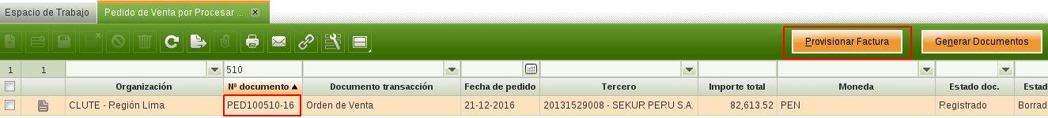

Dar clic en “Aceptar” para confirmar la generación de la factura.

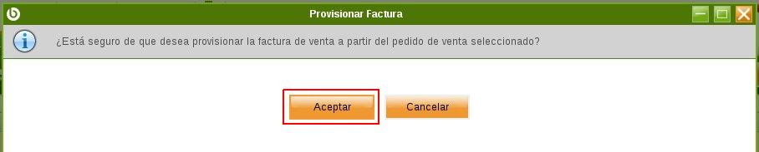

Un mensaje muestra el número de sistema de la factura en borrador que ha sido generada.

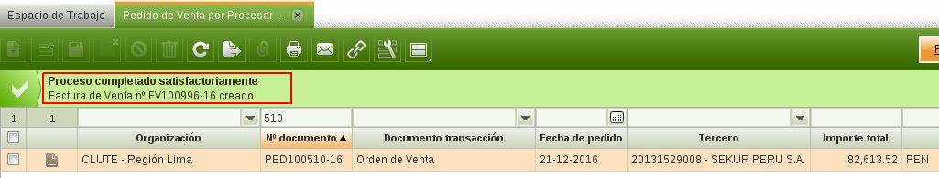

Dirigirte a la ventana Factura(Cliente) para filtrar la factura generada según el numero de documento, para completarla da clic en el botón “Completar” y Aceptar.

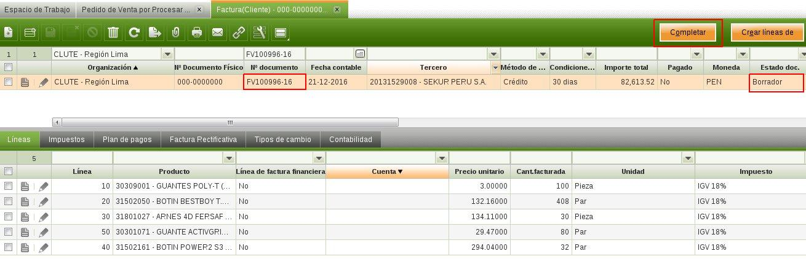

Imprimir la factura y asignarle un número de documento físico.

En la pestaña “Facturas Relacionadas” del pedido de venta se puede ver la factura generada.

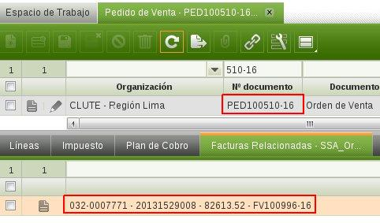

En la pestaña “Documento de Salida Relacionados” del pedido de venta se puede ver las guía despachadas.



* 1. **[COMPRA] FACTURACION DE COMPRA**

1. **SEGUIMIENTO DE OP. ENTRE EMPRESAS**